寿阳县诚泰仓储有限公司年综合回收利用煤矸石30万吨项目其他需要说明的事项

1、环境保护设施设计、施工和验收过程简况
1.1设计简况
2017年3月山西清泽阳光环保科技有限公司编制完成了《寿阳县诚泰仓储有限公司年综合回收利用煤矸石30万吨项目环境影响报告表》。2017年4月12日寿阳县环境保护局寿环审[2017]17号对《寿阳县诚泰仓储有限公司年综合回收利用煤矸石30万吨项目环境影响报告表》予以批复。
1.2施工简况
本项目在施工的过程中，严格按照设计的要求将环保设施纳入了施工合同，环境保护设施的建设进度和资金都有一定的保证，环保设施的建设进度与主体工程同步进行。项目建设过程中严格按照环境影响报告表及其审批决定中提出的环境保护对策措施进行建设，在后续建设中不断加大环保投资，
1.3验收过程简介
项目于2017年4月开工建设，2017年7月建设完。2017年7月开始调试。
寿阳诚泰仓储有限公司根据《寿阳县诚泰仓储有限公司年综合回收利用煤矸石30万吨项目环境影响报告表》，对照《建设项目竣工环境保护验收暂行办法》和《关于做好建设项目环境保护管理相关工作的通知》，依照国家有关法律法规、建设项目竣工环境保护验收技术规范、本项目环境影响评价报告书和审批部门审批决定等要求，2023年11月5日自行组织了竣工验收。邀请了监测单位及环保专家现场检查了项目环保设施的建设情况，并出具了竣工验收合格意见。
公司生产设备变更情况说明如下：

经落实，生产设备与环评设计有一定出入，主要变更为原环评设计2台煤泥筛，实际为3台脱水筛，原环评设计2台斗提机，实际为3台斗提机，原环评设计250m²压滤机一台，实际建设150m²压滤机2台，因主要生产设备（跳汰机）与环评设计相同，其他生产设施设施的增加不会引起产能的变化，同时这些设备也不会增加污染物排放。原环评设计厂区南侧建挡风抑尘网，现南侧建有全封闭大棚，且面积大于原环评设计要求，大棚正面高度和长度都大于环评要求的挡风抑尘网尺寸，属于减少粉尘污染，加强粉尘控制的设施变更。其他建设内容与环评及批复基本一致，根据环境保护部环办环评函〔2020〕688号“关于印发《污染影响类建设项目重大变动清单（试行）》的通知”，本项目变动不属于重大变动，可以纳入竣工环境保护验收管理。2. 其他环境保护措施的实施情况

2.1 制度措施落实情况
我公司由专人负责整个项目的环境管理工作，建立了环境管理制度，制定了环境管理规划、管理指标体系和考核制度。认真组织和落实项目各项环保措施，确保环保设施能够正常运行，做到污染物达标排放。

2.2 环境监测计划
我公司未设立环境监测机构，也未购置常规的环境监测设备。考虑到我公司的实际情况，在职人员较少，需委托有资质的单位进行环境监测，以便及时掌握产排污规律，加强污染治理。

3. 后续环保工作情况
根据各位参会人员和专家在验收会上所提出建议，我公司认真自查，并安排专人负责落实， 做好扬尘控制和物料堆放的日常管理工作，确保污染物长期稳定达标排放。
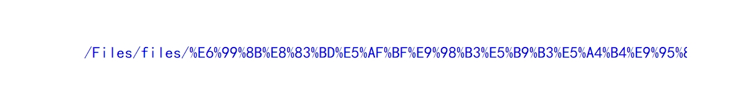
寿阳诚泰仓储有限公司 2023年12月4日

